Los incendios forestales son muy peligrosos, para las personas y para el medio ambiente. Muchos incendios son a causa de los humanos que no les importa la Tierra y tiran: cigarrillos, carbón caliente, encienden fuego dentro del bosque, etc.
Creo que en las escuelas los niños tienen que aprender desde pequeños que la Tierra es muy bonita y no la podemos desperdiciar así como así.

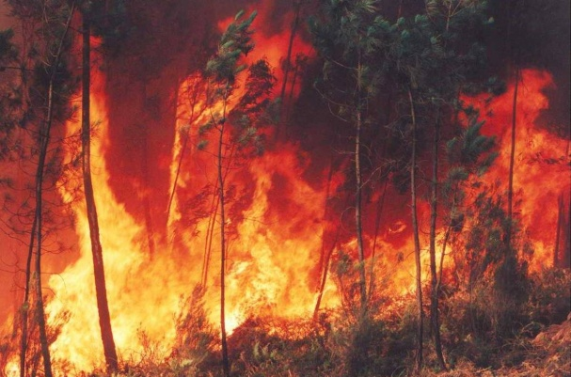

Josep Puigdemont, Porqueres 9-11-13

